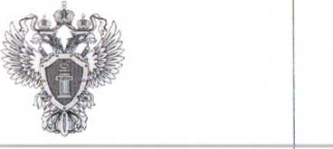

**ПРОКУРАТУРА  
Кильмезского района  
Кировской области**

**МОШЕННИЧЕСТВО:  
ЧТО ЭТО И КАК С НИМ  
БОРОТЬСЯ?**

Прокуратура

Кильмезского района Кировской области

пгт. Кильмезь

2025 год

СОВЕТЫ ПО ЗАЩИТЕ ОТ  
ИНТЕРНЕТ-МОШЕНИИЧЕСТВА:

1. Будьте внимательны при предоставлении личной информации.
2. Остерегайтесь подозрительных ссылок и вложений в электронных письмах.
3. Используйте надежные пароли^
4. Будьте осторожны при совершении онлайн-покупок.
5. Не раскрывайте свои банковские данные и коды доступа.
6. Устанавливайте надежное

антивирусное программное обеспечение.

1. Внимательно читайте условия

и политику конфиденциальности.

1. Используйте защищенное подключение к Wi-Fi.
2. Будьте внимательны и осторожны при общении в социальных сетях.
3. Будьте внимательны во время онлайн-игр и конкурсов.

НАКАЗАНИЕ ЗА МОШЕННИЧЕСТВО  
В ИНТЕРНЕТЕ

Ответственность за мошенничество (в том числе за мошенничество в интернете) предусмотрена ст. 159 УК РФ. Санкция этой статьи по ч. 1 устанавливает следующие виды наказаний:

о штраф в размере до 120 тыс. руб.;

о штраф в размере зарплаты или иного дохода осужденного, полученного им за период, не превышающий одного года;

о обязательные работы

продолжительностью до 360 часов;

о исправительные работы продолжительностью до 1 года;

о ограничение свободы / принудительные работы продолжительностью до 2 лет;

о арест продолжительностью до 4 месяцев;

о лишение свободы продолжительностью до 2 лет.

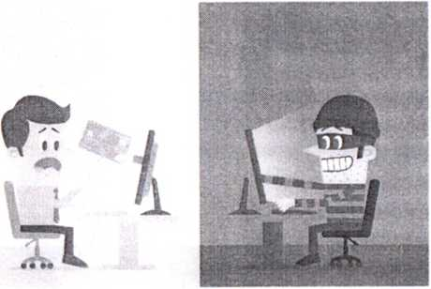

**МОШЕННИЧЕСТВО -** это преступление, совершаемое при помощи обмана и злоупотребления доверием. Злоумышленники изучают психологию и используют человеческие слабости. Жажда легкой наживы и чрезмерная доверчивость - вот два основных свойства человеческой натуры, которые используются при совершении мошенничества.

ВИЛЫ МОШЕННИЧЕСТВА

* **Фишинг —** это метод мошенничества, при котором

злоумышленник пытается получить личную информацию, такую как пароли, номера кредитных карт и другие данные, представляясь легитимным и доверенным источником. Это может происходить через фальшивые веб-сайты, электронные письма или сообщения.

* **Вишинг —** это один из методов мошенничества с использованием социальной инженерии, который заключается в том, что злоумышленники, используя телефонную коммуникацию и играя определенную роль (сотрудника банка, покупателя), под разными предлогами выманивают у держателя платежной карты конфиденциальную информацию или стимулируют к совершению определенных действий со своим карточным счетом / платежной картой.
* **Фарминг —** это процедура скрытного перенаправления жертвы на ложный IP-адрес. Для этого может использоваться навигационная структура.
* **Кликфрод —** один из видов сетевого мошенничества, представляющий собой обманные клики на рекламную ссылку лицом, не заинтересованным в рекламном объявлении.
* **«Нигерийские письма»—** вид мошенничества, получивший наибольшее развитие с появлением массовых рассылок по электронной почте. Как правило, мошенники просят у получателя письма помощи в денежных операциях, обещая солидные проценты с сумм.

Если получатель согласится

участвовать. у него постепенно I

выманиваются все более крупные суммы денег якобы на оформление сделок, уплату сборов, взятки чиновникам, и г. п.

* **Спам —** это нежелательные и неприглашенные сообщения. которые могут содержать вирусы, рекламу, ссылки на фальшивые веб-сайты или предложения о мошеннических схемах. Спам может поступать по электронной почте, в социальных сетях, на форумах и других платформах.
* **Мошеннические интернет- магазины -** мошенники могут создавать поддельные веб-сайты с предложениями по продаже товаров или услуг. Они могут использовать фальшивые фотографии, описания и предложения с низкими ценами для привлечения покупателей. После получения платежа мошенники не отправляют товар или предоставляют услугу низкого качества.